فهرست مطالب
داده باز حمل و نقل برای ساکنین 1
تجربه شهر کپنهاگ 3
تجربه شهر نیویورک (NYC) 4
تجربه شهر هلسینکی 5
تجربه شهر تورنتو 6
گوگل و بارگذاری GTFS شهرها 7
جمع بندی 8
پیوست ها، اصطلاحات و توضیحات 8

داده باز حمل و نقل برای ساکنین
استراتژی داده باز بخشی از استراتژی شهرهوشمند و استراتژی فضای مجازی است. معمولاً هر شهر استراتژی داده باز خود را با نگاه به هدف گذاری خود مشخص می کند. برای مثال شهر فلورنس ایتالیا داده باز را در راستای کاهش هزینه های عمومی هدف گذاری کرده است و آن را سالانه با معیارهای مشخص می سنجد یا بسیاری از شهرهای آمریکای لاتین داده باز را برای کاهش فساد اداری مطرح کرده اند. این هدف گذاری ها به آن معناست که شاخص هایی برای سنجش دستیابی به اهداف در جریان اجرای داده باز مطرح می شود و در طول زمان این شاخص ها سنجیده می شود. برای مثال در حوزه حمل و نقل عمومی یکی از شاخص های ما می تواند مقدار استفاده از حمل و نقل عمومی در برخی از خطوط کم تردد باشد.
بسیاری از متون نسبت به سیاست های داده بازی که بدون هدف گذاری در راستای منافع جمعی ایجاد می شوند هشدار داده اند. به این دلیل که در اکثر موارد داده باز به خودی خود منجر به توانمندسازی شهروندان یا بهبود خدمات و وضعیت معیشتی آن ها نخواهد شد. شهروندان عادی عمدتاً از ابزارهای تحلیل و استفاده از داده باز محروم هستند و داده باز می تواند به راهی جدید برای استفاده تکنوکرات ها، سرمایه گذارهای خصوصی و رانت های دولتی تبدیل شود. هر چند، خدماتی که از خلال اپلیکیشن های مختلف به شهروندان می رسد غیرقابل انکار است، اما به این دلیل که مالکیت داده ها در اصل به شهروندان بازمی گردد، شهروندان باید بتوانند بهره ای مشخص از این مالکیت داده ببرند. برای این امر مکانیسم های مشخصی چون قراردادهای عمومی-خصوصی زمان دار، تعیین سقف درآمدی برای سرمایه گذاران و استارت آپ های خصوصی، سهام دار کردن شهروندان در شرکت هایی که از داده های عمومی استفاده می کنند، یا بازگشت پله ای درصد مشخصی از سود شرکت ها در دنیا انجام می شود. به علاوه، فعالان شهری سعی می کنند شهرداری ها را قانع کنند که علاوه بر داده های خام، نسخه هایی قابل فهم بصری و تحلیلی برای داده ها در اختیار افراد قرار دهند. به علاوه، نبود بستر مناسب برای داده ها این داده ها را بلااستفاده می کند و هزینهی بارگذاری و نگهداری آن ها را بر بیت المال تحمیل می کند. برای مثال آیا سرویس حمل و نقل زنده اپلیکیشن سازمان فاوا می تواند توسط اکثریت افراد اتوبوس سوار استفاده شود؟ احتمالاً این اپلیکیشن با موانعی از قبیل نبود بازاریابی درست و یا وجود معضل شلوغی بیش از حد (به جای زمان بندی نامناسب به خصوص درباره مترو و خطوط بی آر تی) روبرو خواهد بود.
شهرها هم چنین، از جهت مجموعه داده هایی که روی پورتال های خود قرار می دهند و خصوصیات این پورتال ها، از یکدیگر متفاوت هستند. در پیوست این نوشته لیستی از معیارها برای سنجش عملکرد پورتال داده باز وجود دارد.
اکثر پورتال ها تنها روی هدف مرکزی انتشار داده تمرکز نمی کنند. بلکه بخشی زیاد از بودجه و تمرکز خود را روی ارتباطات و درگیر کردن کاربران از خلال دریافت بازخورد، تحقیقات بازار، برگزاری رویدادها و ... می گذارند. چنان که در گزارش سال 2016 درباره داده باز در شهرهای اروپایی دیده می شود، بیشترین مانع شهرها برای تحقق داده باز پس از مشکلات فنی، آگاهی عمومی، مسائل حقوقی و مشکلات سازمانی بوده است. تجربه این شهرها هم چنین می تواند اهمیت ارتباطات بین سازمانی و با شهروندان را برای ما پررنگ کند. معمولاً شهرها برای بالا بردن مشارکت، تماس و ارتباط شهروندان از روش های کاربست عملی داده ها هم چون بصری سازی داده ها (اینکه شهروندان ببینند داده ها به چه معنا هستند و به چه کاری می آیند،) استفاده می کنند. شهرهایی که آگاهی شهروندان را درگیر نمی کنند و روی اهمیت آن به اندازه کافی تاکید نمی کنند، به سختی توانسته اند دارندگان داده را قانع کنند که داده هایشان را به نفع شهروندان باز کنند. چرا که عملاً در هیچ جا آرمان داده ی باز به صورت کامل و بی نقص برآورده نمی شود و همیشه روابط بین سازمانی و منافع ذینفعان مانع داده باز شدن می شود.
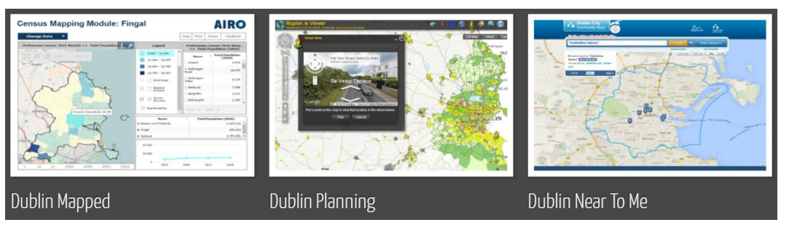
بصری سازی داده از روش هایی برای بالابردن تماس و آگاهی شهروندان به علاوه کاربردی سازی داده
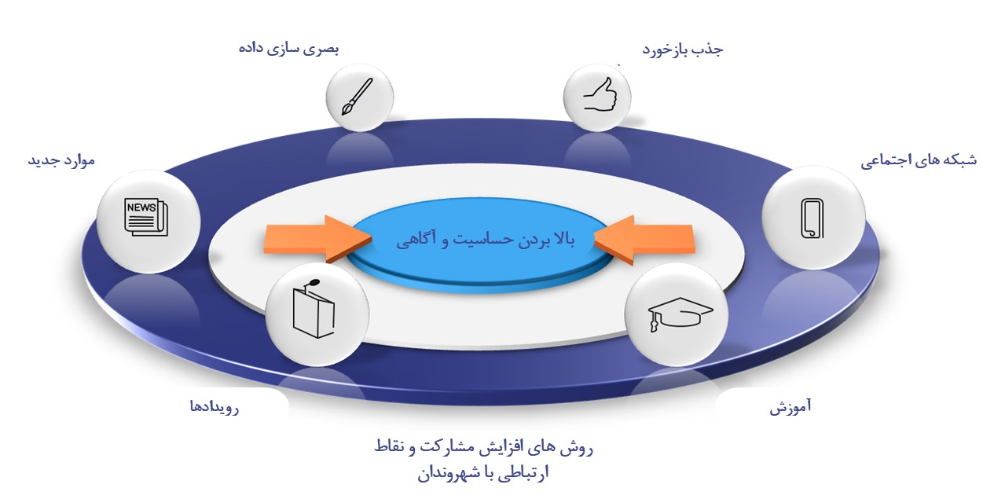
همان طور که گفته شد مسائل سازمانی نیز از مهم ترین موانع تحقق داده باز بوده است. در بسیاری از موارد –مانند دوبلین- عاملین متعدد داده ها را با سیاست های خاص خود جمع آوری می کنند و سازمان هایی که توان فنی مدیریت داده را دارند عملاً دلیلی به پیوستن به چتر داده باز نمی بینند. قابل توجه است که در سطح شهرهای اروپایی و شهرهای دیگر، اکثر استراتژی های داده باز استراتژی هایی از بالا به پایین هستند. اما در مورد شهر گنت بلژیک این استراتژی از پایین به بالاست. به این معنا که مالکیت داده هایی که در سطح محله ها و منطقه ها جمع آوری می شوند، به آن ها بازمی گردد. همان طور که می توان پیش بینی کرد مهم ترین مانع بر سر راه گنت برای عملی کردن گنت مسائل فنی است.
داده های حمل و نقل عمومی زنده شهری داده های پرارزشی محسوب می شوند که معمولا در ایستگاه ها دیده می شوند. (در ایستگاه های اتوبوس تهران هم سابقاً زمان ورود اتوبوس های بعدی به ایستگاه ها دیده می شد.) در دسترس بودن آن ها در ایستگاه ها را می توان به این امر تعبیر کرد که این داده ها، داده های حساسی نیستند و می توانند در اختیار عموم قرار بگیرند. به نظر می رسد نحوه ی در اختیار عموم قرار دادن داده ها اشکال مختلفی در سرتاسر دنیا دارد. از اپلیکیشن های انحصاری تا بازگذاری سرویس خام روی وبسایت ها.
در بخش بعدی به صورت عمده روی تجربه چند شهر از داده باز حمل و نقل زنده متمرکز می شویم.

تجربه شهر کپنهاگ
پروژه ی داده باز شهر کپنهاگ شامل مجموعه داده هایی چون ترافیک، وضعیت پارک خودروها، و زیرساخت های فیزیکی شهری است. داده های این پروژه در فرمت هایی چون CSV و SHP و GEOJSON در اختیار عموم قرار می گیرد. این پروژه تحت عنوان برج مراقبت و بخشی از مجموعه کلی شهر هوشمند در سال 2013 شروع شد و به تازگی به سازمان فناوری و محیط زیست شهر کپنهاگ اضافه شد.
از اصولی که داده باز شهر کپنهاگ به آن پایبند است افزایش نقاط ارتباطی با شهروندان، پژوهشگران و کارآفرینان با رویکردی مسئله محور از طریق ساخت مجمع ها و برگزاری هکاتون هاست. این رویدادهای شهری و مراکز حول مسائل و نیازهای شهری می گردند و از کارآفرینان، شهروندان و پژوهشگران راه هایی برای حل این مسائل با استفاده از داده باز می طلبند. برای مثال، راه حل یک شهروند و پژوهشگر می تواند به یک بستر بصری سازی داده و اینفوگرافیک تحلیلی و اینتراکتیو ختم شود اما راه حل کارآفرینان در قالب اپلیکیشن ها ارائه شود. پورتال داده باز شهرداری کپنهاگ مبتنی بر نرم افزار CKAN از بنیاد دانش باز است.
درباره داده بازهای Realtime، شهرکپنهاگ سرویس API زنده ترافیک و چراغ های راهنمایی را روی وبسایت خود قرار داده است که در حال تکمیل است. اما اپلیکیشن مسیریاب شهر کپنهاگ رجسپلانن است. تامین داده این اپلیکیشن و مالکیت اپلیکیشن تحت سازمان ترافیک و حمل و نقل عمومی شهرداری است. بسیاری از ساکنین کپنهاگ استفاده از این اپلیکیشن را به خاطر متصل بودن به سیستم خرید بلیت و نشان دادن زون های مختلف شهری (که قیمت بلیت متفاوتی می خواهد) به Google Maps ترجیح می دهند. اما به تازگی به نظر می رسد Google Maps سرویس دهی چند وجهی بهتری نسبت به رجسپلانن دارد و بازخورد کاربران از رجسپلانن پیشنهادهای غیربهینه مسیریابی و غیرقابل دستکاری بودن رجسپلانن است. گفته می شود رجسپلانن دیگر توانایی رقابت با google را ندارد. هر چند گوگل از سرویس شهرداری و شرکت رجسپلانن برای مسیریابی استفاده می کند و رجسپلانن به خاطر این که بخشی از شهرداری است کاربری های منحصر به فردی را ارائه می دهد.

تجربه شهر نیویورک (NYC)
مالکیت داده های شهر نیویورک متعلق به MTA (نظام حمل و نقل مادر شهر ایالت نیویورک است) که روزانه 11 میلیون مسافر با آن جابجا می شوند. مجموعه داده های نیویورک بر سیستم سوکراتا پایه گذاری شده اند. و API هایی نیز به صورت رایگان و زنده در اختیار همگان قرار داده می شود: از جمله سرعت ترافیک.
داده باز نیویورک مانند سایر شهرها از قوانین خاصی تبعیت می کند. از جمله قوانین شهر نیویورک برای داده باز این است که داده ها باید ثبت و نگاه داشته شوند. برای مثال داده های ترافیک یا داده های بسته شدن مسیر توسط برف و یخبندان که به صورت آنلاین آپدیت می شوند می بایست در جایی آرشیو شوند. از قوانین دیگر داشتن فرهنگ داده ها (برای توضیح داده ها به عموم) است. به علاوه قانونی در داده باز نیویورک وجود دارد که پاسخگویی به درخواست داده باز شهروندان را در زمانی معین تضمین می کند. پس از دریافت درخواست شهروندان درباره داده باز، کمیته ای تشکیل شده و ابتدا امکان داده باز را بررسی می کنند و سپس آن را در اختیار عموم قرار می دهند. در نهایت، قانون بعدی، داده باز را مکلف به به روز بودن مجموعه داده ها می کند. برای مثال، هم اکنون داده های زنده Realtime ترافیک به صورت زنده (هم API و هم فرمت های قابل دانلود توسط افراد عادی) در دسترس همگان وجود دارد. این داده ها از سرعت سنج های دپارتمان حمل و نقل به دست آمده اند. سایر قوانین هم چنین، بخش حمل و نقل را ملزم می کند که در صورت جمع آوری داده های جدید قابلیت داده باز شدن را بررسی کرده و اعلام کنند که چه زمانی و به چه صورتی این داده ها را باز خواهند کرد.
نکته ی جالب در وبسایت داده باز نیویورک این است که صفحه ای شامل کارها و فعالیت های گروه های غیرانتفاعی، فعالان شهری و ... از داده باز دارد. برای مثال، این گروه ها داده های باز استفاده از حمل و نقل، جابجایی افراد، دسترسی پذیری و ... را بصری سازی و تحلیل کرده اند و برای منافع عمومی استفاده می کنند. به نظر می رسد این گروه حتی از نظر استراتژیک با سیاست های شهرداری مخالف هستند و از آن انتقاد می کنند. در این بخش از وبسایت، شهرداری از گروه ها و سازمان های مردم نهاد درخواست مشارکت و بارگذاری پروژه های خود را دارد.
اپلیکیشن مسیریاب و برنامه ریز سفر نیویورک نیز متعلق به MTA است و MYmta نام دارد. این اپلیکیشن یکپارچه است و به صورت تلفیقی کار می کند. این اپلیکیشنش توسط تیم برنامه نویس شهرداری نیویورک راه اندازی شده است. اپلیکیشن های دیگری نیز از داده های مسیریاب MTA استفاده می کنند اما هیچ کدام جامعیت و دقت MTA را ندارند. در جستجوها مشخص نشد دلیل این امر کمبود در برنامه نویسی است یا در اختیار قرار ندادن همه ی داده ها به صورت زنده.

تجربه شهر هلسینکی
برنامه ریز سفر API های متفاوتی از جمله، مسیر، ژئوکودینگ، نقشه و ... را در دسترس همگان برای دانلود قرار داده است. این داده ها هر روز گذاشته می شوند و آپدیت می شوند. اما Realtime نیستند. در واقع از فرمت GTFS استفاده می کنند. این داده ها رایگان هستند و در بخشی از وبسایت داده باز شهر هلسینکی، توسعه گران می توانند ایده های جدید خود را در حوزه داده باز ثبت و پیگیری کنند. این داده ها تحت creative commons 4.0 عمل می کنند که در بخش اصطلاحات توضیح خواهد داده شد.
سازمان حمل و نقل منطقه هلسینکی که عهده دار برنامه ریزی و مدیریت حمل و نقل عمومی در هلسینکی است در سال 2001 اپلیکیشن مسیریاب خود را ارائه داد. اما در سال 2009 API آن را در اختیار توسعه گران قرار دادند تا آن ها بتوانند اپلیکیشن خود را با استفاده از این داده ها بسازند. در سال 2012 بیش از 650 توسعه گر برای دسترسی به API مورد نظر ثبت نام کردند و بیش از 30 اپلیکیشن در وبسایت سازمان حمل و نقل دیده می شد. مسئولین سازمان حمل و نقل مدعی هستند که ساخت اپلیکیشن ها و حتی برون سپاری آن ها با اتکا به شبکه های داخلی کاری ناممکن بود. در نتیجه این امر، هزینه های سازمان دولتی پایین آمد.
در حال حاضر، سازمان حمل و نقل عمومی هلسینکی (HSL)، سیستم open source ی را راه اندازی کرده است که توسعه دهندگان و شهرداری ها می توانند به آن بپیوندند و تجربه ی Realtime را بهبود ببخشند. این سیستم مسیریاب زنده حمل و نقل عمومی ( اپلیکیشن های Rettitiopa و HSL) سیستمی یکپارچه است. به این معنا که شامل شبکه ی دوچرخه، اتوبوس، مترو، تراموا و قایق می شود.
دیجی ترانزیت (Digitransit) پلتفرم سامانه ی حمل و نقل عمومی هلسینکی است. این پلتفرم، پلتفرمی منبع باز برای برنامه ریزی سفر است که اجزای منبع بازی را با یکدیگر تلفیق می کند. الگوریتم های برنامه ریزی سفر و API ها در آن توسط Open Trip Planner تامین می شوند اما احتیاج به افزودن سرویس نقشه، اینترفیس دوستدار موبایل و .... دارد که دیجی ترانزیت آن ها را اضافه می کند. اطلاعات بیشتر فنی در پیوند زیرنویس شده قابل دسترسی است..
لازم به ذکر است که شرکت حمل و نقل عمومی هلسینکی (HSL) بر خلاف بسیاری از شهرهای اروپایی، شرکتی تمام دولتی است.
در بخش بازاریابی و پروموشن (ترفیع) HSL هم چنین مشوق هایی برای استفاده از حمل و نقل عمومی به شرکت ها ارائه می دهد. برای مثال، شرکت هایی که متعهد به استفاده از حمل و نقل عمومی (هوشمند) باشند تخفیف اعتباری برای کارت های مترو و اتوبوس دریافت می کنند. HSL تحقیقات گسترده ای در حوزه ی ترجیحات حمل و نقل، تجربه ی استفاده از حمل و نقل هوشمند و ... برای بهبود سرویس های خود انجام داده است.
- تجربه شهر هلسینکی تجربه ای است در راستای ارتقای سیستم حمل و نقل عمومی و از طرفی دیگر انحصار داده های زنده به شرکت حمل و نقل دولتی. به این معنا که از طرفی توسعه دهندگان و راه اندازان، بالا بردن بازدهی حمل و نقل عمومی را مسبب ارتقای سایر کسب و کارها و افزایش رضایت عمومی و ... می دانند. و از طرفی دیگر، با ایجاد پلتفورمی Open source هم امکان پیوستن توسعه دهندگان به این پلتفورم میسر شده است و هم بودجه دولتی ضامن هزینه های نگهداری و توسعه پلتفورم است.

تجربه شهر تورنتو
اولین نکته ای که درباره داده باز شهر تورنتو وجود دارد، وجود مطالب مختلف از جمله ویدئو و اینفوگرافیک درباره داده باز شهر تورنتو است که نشان از بازاریابی خوب و حساس سازی افکار عمومی دارد. شورای شهر تورنتو نقشه ی اصلی داده باز در تورنتو را با هدف شفافیت، تاب آوری و نوآوی تنظیم و تایید کرد. از نظر شهر تورنتو، داده باز به این معناست که داده ها می توانند به هر طریقی از جمله تجاری استفاده شوند. پروانه داده های شهر تورنتو به افراد از هر مکانی در دنیا استفاده ی غیرانحصاری و دائمی از داده باز می دهد و البته داده های شخصی و خصوصی را جزو داده های باز قرار نمی دهد.
به صورت خاص در بخش حمل و نقل، مجموعه داده هایی هم چون تعداد دوچرخه ها و مکان آن ها، پارکینگ و ظرفیت پارک دوچرخه ها و سایر وسایل نقلیه عمومی روی نقشه، داده های ترافیک خودروها و رفت و آمد افراد، درآمد از حمل و نقل عمومی و تعداد سفرها در خطوط مختلف حمل و نقل عمومی و بسیاری داده های دیگر به صورت باز، به روز و در فرمت های فضایی و متنی در کاتالوگ داده های تورنتو وجود دارد.
اپلیکیشنی با نام تریپ لینکس داده های حمل و نقل زنده را برای ارائه سرویس مسیریاب و برنامه ریز سفر به کار گرفته است. این اپلیکیشن متعلق به سازمان حمل و نقل شهرداری تورنتو است. با این حال، اپلیکیشن های بسیار دیگری سرویس مسیریابی و برنامه ریزی سفر را ارائه می دهند. برای مثال، این شهر نیز همانند بسیاری شهرهای دیگر، اطلاعات زنده حمل و نقل عمومی خود را در اختیار گوگل قرار داده است. اما نکته قابل توجه این است که هر کدام از اپلیکیشن ها در کنار سرویس اصلی مسیریابی زمانمند خود، خدماتی دیگری نیز از جمله قیمت بلیت های سفر با حمل و نقل عمومی در مسیر مورد نظر را نیز ارائه می دهند. شکل زیر نشان گر این است که اپلیکیشن اصلی شهرداری تورنتو با هدف شمول معلولین در سطح شهر، مناسب سازی مسیرها را با نیز جزو گزینه های مسیریابی قرار داده است.
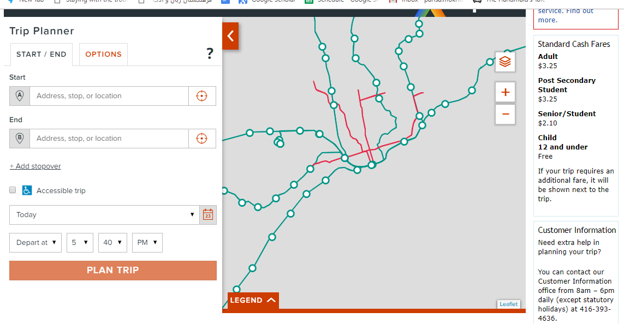

گوگل و بارگذاری GTFS شهرها
گوگل سرویسی دارد که با نام Realtime GTFS شناخته می شود و به مسئولین شهری امکان این را می دهد که داده های خود را بر روی این سیستم سوار کرده و از خدمات Realtime استفاده کنند. (سرویس Google developers به صورت کلی در ایران فعال نیست.) در واقع آن طور که به نظر می رسد، درست است که داده های حمل و نقل داده های ارزشمندی قلمداد می شوند، اما به دلیل نبود برنامه نویسان و توسعه گران، برای کدنویسی و راه اندازی سامانه های مسیریاب زنده، این شهرداری ها هستند که به سرویس گوگل احتیاج دارند و گوگل این سرویس را در اختیار شهرداری ها می گذارد. گوگل ادعا می کند که در سال 2017، 1008 شهر GTFS خود را در اختیار گوگل قرار داده است.
امروزه بسیاری از عاملین حمل و نقل شهرداری ها مسیرها و زمان بندی حمل و نقل عمومی خود را به صورت GTFS استاندارد و آزاد انتشار می دهند. این فید را می توان نه تنها از سرویس دهی گوگل برای این شهرها که در وبسایت هایی چون ترانزیت فید هم دید. برای مثال این وبسایت از 540 شهر در سرتاسر جهان فیدهای ترانزیت دریافت می کند.

جمع بندی
رویکردهای مختلفی در داده باز شهری حمل و نقل در دنیا وجود دارد. اما تقریبا تمامی موارد موفق روی بازاریابی، بالا بردن آگاهی و حساسیت افکار عمومی تمرکز کرده اند.
اکثر شهرهای بزرگ دنیا علاوه بر به کارگیری سرویس گوگل برای مسیریابی حمل و نقل عمومی از اپلیکیشن های دولتی خود نیز استفاده می کنند و به نظر می رسد اپلیکیشن های شهرداری به دلیل ارزش های افزوده ی خاصی که ارائه می دهند کماکان جذابیت های خود را دارا هستند. با این تفاوت که شهرهایی با بودجه های کمتر به راه حل هایی مانند منبع باز و گوگل روی می آورند و شهرهای بزرگ از توان تخصصی ملی خود بهره می برند.
به دلیل دشوار و پیچیده بودن سرویس ها، اکثر شهرداری ها با هدف بهبود خدمات و افزایش استفاده از حمل و نقل عمومی و در نتیجه سود بیشتر از باز بودن این داده ها و انحصاری نبودن سرویس ها استقبال می کنند.

پیوست ها، اصطلاحات و توضیحات

جدول سنجش عملکرد داده باز در شهر

آمادگی داده باز
وجود سیاست گذاری خاص داده باز | شاخص
سیاست داده باز از استفاده مجدد حمایت می کند | 1.1
استراتژی 5 ساله داده باز وجود دارد
دارندگان داده می توانند خود داده هایشان را آپلود کنند. | 1.2
پورتال های ملی و هم چنین شهری داده باز وجود دارند.
بازه جمع آوری داده ها استاندارد شده است
قالبی برای اطمینان از به روز بودن داده وجود دارد
حوزه های با اولویت بالا برای انتشار داده باز شناسایی شده اند | 1.3
سازمان های عمومی نه تنها از داده باز برای تصمیم گیری استفاده می کنند، بلکه ملزم به تشویق و درگیر کردن افراد برای استفاده از آن هستند.
نرم های پروانه دادن برای داده | شاخص
تمام داده ها یا برای استفاده غیر تجاری رایگان هستند و یا در صورت پروانه داشتن به گونه ای استفاده عمومی را تشویق می کنند. | 2.1
درجه هماهنگی | شاخص
دستورالعمل هایی برای انتشار داده ها در سطح بین سازمانی وجود دارد. | 3.1
پورتال هایی که در آن ها داده های باز وجود دارند باهم تلفیق و یکپارچه شده اند. | 3.2
استفاده از داده | شاخص
آمار بازدید از وبسایت نظارت به تفکیک خارجی/داخلی، انسان/ربات و نسبت به جمعیت ساکن شهر نظارت شود. | 4.1
تاثیر سیاسی | شاخص
داشتن تاثیر بر عملکرد سیاسی، پاسخگویی و شفافیت | 5.1
تاثیر اجتماعی | شاخص
داشتن تاثیر روی کاهش آلودگی های زیست محیطی | 6.1
داشتن تاثیر روی شمول گروه های حاشیه ای در سیاست گذاری و دسترسی به خدمات دولتی | 6.2
تاثیر اقتصادی | شاخص
داشتن مدل شناخته شده برای تامین مالی و هم چنین انجام مطالعات برای تخمین ارزش داده باز | 7.1
حد کمال پورتال
قابل استفاده بودن پورتال | شاخص
مکانیسم های بازخورد به انحای مختلف وجود دارد. | 8.1
کاربران می توانند داده ها را جستجو و دریافت کنند. | 8.2
API ها در دسترس کاربران هستند | 8.3
استفاده دوباره از داده | شاخص
نسبت داده هایی که قابلیت خوانده شدن توسط ماشین دارند مشخص است. | 9.1
همه ی داده ها یک جا دانلود می شود. | 9.2
قابلیت جستجو در فرمت های مختلف وجود دارد. | 9.3
https://www.europeandataportal.eu/sites/default/files/edp_landscaping_insight_report_n2_2016.pdf | منبع:

پروانه داده
داده ها پروانه های متفاوتی دارند و بر اساس سه فاکتور نوع اجازه، ملزومات و ممنوعات تقسیم می شوند. برای مثال پروانه داده ممکن است فرد حقیقی یا حقوقی را از استفاده تجاری از داده ها منع کنند اما اجازه بازنشر را با ذکر منبع بدهند.
مثال برای پروانه داده Creative Common 4.0: تحت این پروانه، این اجازه به هر فرد حقیقی و حقوقی داده می شود که؛ برای هر منظوری حتی برای اهداف تجاری داده ها را به اشتراک بگذارد، باهم تلفیق کند، داده ها را به سطح دیگری تبدیل کند. صاحب داده ها (کسی که آن ها را انتشار داده است،) نمی تواند آزادی های بالا را از هیچ فردی بگیرد، مگر این که شخصی حقیقی یا حقوقی قوانین زیر را زیر پا بگذارد:
- باید منبع داده ها مشخص و واضح باشد، پیوندی به داده ها داده شود و اگر تغییری در داده ها ایجاد شده دقیق ذکر شود.
- استفاده دیگران از منبع داده ها با توسل به قوانین حقوقی یا ابزارهای فناورانه محدود نشود.
- هیچ ضمانتی داده نمی‌شود. این پروانه نمی‌تواند همه دسترسی‌های لازم برای استفادهی مورد نظرتان را بدهد. برای نمونه، حقوقی مانند حقوق تبلیغات، حفظ حریم خصوصی، یا اخلاق ممکن است چگونگی استفاده‌تان از مواد را محدود کنند.
- Open Trip Planner
اپن تریپ پلنر، برنامه ریز سفر چند وجهی (Multimodal) منبع باز است. در حال توسعه و گسترش است و فاز بتا را می گذراند و به صورت بین المللی استفاده می شود. چند وجهی در این جا به معنای این است که امکان تلفیق چند نوع جابجایی مثلا راه رفتن و مترو، دوچرخه و خودرو شخصی و ... را باهم دارد. این سازمان غیرانتفاعی، سرویس OTP Deployer را به مسئولین و آژانس ها رایگان عرضه می کند. برای استفاده از این سرویس نیاز به آپلود داده GTFS است. و کاربست و نگهداری پایه ی این سرویس سالانه 5000 دلار تخمین زده می شود (25 توسعه دهنده مشاور و هزینه ی هاستینگ 2500 دلار).
مثال هایی از به کار گیری اپن تریپ پلنر:
TriMet - http://ride.trimet.org/#/
Valley Transit Authority - http://tripplanner.vta.org/planner
New York State Department of Transportation - https://www.511ny.org/
Helsinki Regional Transport Authority - https://digitransit.fi/en/
Municipal Transport Company of Valencia S. A. U. - http://www.emtvalencia.es/geoportal/?lang=en_otp
SMTC - http://www.metromobilite.fr/
ZTM Poznan - http://poznan.iplaner.pl/
ZTM Lublin - https://www.ztm.lublin.eu/
Adelaide Metro - http://jp.adelaidemetro.com.au/opentripplanner-webapp/
نمونه هایی از به کارگیری غیررسمی با استفاده از پایه ی Open Trip Planner
ViviBus Bologna - http://bologna.vivibus.it/
Singapore Nextride - https://itunes.apple.com/us/app/nextride-singapore-public/id565103559

http://eprints.maynoothuniversity.ie/5625/1/RK-Real-time-City.pdf
Limited Private-Public Partnership (PPP) برای مثال بسیاری از پروژه های شهر بروکسل تحت این نوع قرارداد قرار می گیرند. به این معنا که پس از پایان دوره زمانی مشخص قرارداد میان دولت و بخش خصوصی، مالکیت پروژه و سود حاصل از آن به صورت کلی دوباره به عموم بازمی گردد.
نمونه ی این نوع قرارداد در کشور دانمارک به وفور دیده می شود. این نوع قرارداد به این صورت است که سقفی برای سود شرکت های طرف قرارداد شهرداری ها در نظر گرفته می شود و رقم درآمدی بالاتر از آن سقف به عموم بازمی گردد.
Balena, P., Bonifazi, A., & Mangialardi, G. (2013, June). Smart communities meet urban management: Harnessing the potential of open data and public/private partnerships through innovative e-governance applications. (pp. 528-540). Springer, Berlin, Heidelberg.
کسانی که مالک داده هستند و یا اینکه صرفا داده ها را تولید و جمع آوری می کنند.
https://www.europeandataportal.eu/en/
Open Knowledge Foundation
Rejesplanen
Customize
شرکت عمومی مسئول حمل و نقل.
SoQL
https://data.cityofnewyork.us/Transportation/MTA-Data/mmu8-8w8b/data
https://opendata.cityofnewyork.us/projects/
Lindman, J., Kinnari, T., & Rossi, M. (2014, January). Industrial open data: Case studies of early open data entrepreneurs. In 2014 (HICSS) (pp. 739-748). IEEE.
https://digitransit.fi/en/#municipalities
http://www.opentripplanner.org/ در بخش اصطلاحات توضیح داده شده است.
https://digitransit.fi/en/developers/
https://hri.fi/data/en_GB/dataset/hsl-reittiopas-api
https://www.toronto.ca/wp-content/uploads/2017/11/969b-open_data_policy.pdf
CSV, JSON, SHP, …
https://www.triplinx.ca/
General Transit Feed Specification
https://developers.google.com/transit/gtfs-realtime/
Transitfeeds.com Transitland.com
https://www.ncbi.nlm.nih.gov/pmc/articles/PMC5952869/
https://creativecommons.org/licenses/by/4.0/
https://www.transitwiki.org/TransitWiki/index.php/OpenTripPlanner

